Материалы для проведения промежуточной аттестации
по музыке
для 4 класса

Часть А
1. Гимн это
а) Торжественная песня
б) Песня, посвященная какому-либо событию
в) Хоровая песня

2.Установи соответствия между картинками и названиями. Ответ запиши в виде Цифра-Буква ( образец записи, 1- б, 2-а)
1) 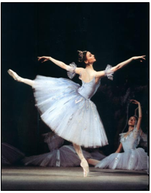 а) опера
2) 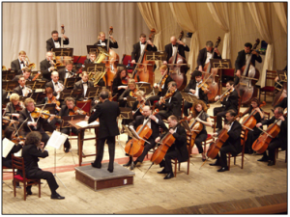 б) балет
3) 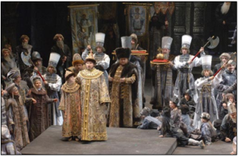 | в) СИМФОНИческий оркестр

3. Найди соответствия между музыкальными терминами и их определениями. Впиши нужную букву.
1) Большой коллектив исполнителей вокальной музыки | а) Дирижёр
2) Один исполнитель | б) Хор
3) Руководитель оркестра | в) Балерина
4) Танцовщица балета | г) Солист

1) _____ 2) _____ 3) _____ 4) _____

4. Узнай, кого можно увидеть на сцене концертного зала. Ответ запиши в виде Цифра-Буква
( образец записи, 1- б, 2-а)

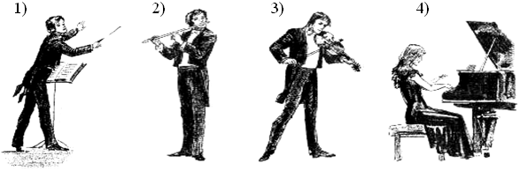

а) Скрипач б) Дирижёр в) Пианист г) Флейтист

5. В какой из опер Н.Римского-Корсакова есть «три чуда»:
а) «Снегурочка»
б) «Садко»
в) «Царская невеста»
г) «Сказка о царе Салтане»

6. Какой из этих хоров звучит в финале оперы М. Глинки «Иван Сусанин?»
а) Вставайте, люди русские!
б) Солнцу красному слава!
в) Славься!
7. Соедини линиями названия жанров народных песен и их определение.
- Исторические  - Лирические  - Колыбельные  - Трудовые  - Календарные  - Обрядовые  - Частушки | а) Пели на свадьбах, похоронах.  б) Связаны с историей России.  в) Связаны с временами года.  г) Небольшие шуточные куплеты.  д) Исполнялись мамами для детей.  е) О любви.  ж) Помогали в труде
8. Какие музыкальные инструменты входят в состав оркестра русских народных инструментов, а какие в состав симфонического оркестра? Впиши нужные буквы.
1) Оркестр русских народных инструментов ____, ____, ____.
2) Симфонический оркестр ____, ____, ____.
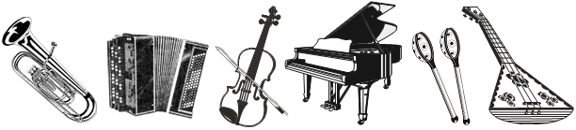
а) б) в) г) д) е)

Часть В

1. Найди соответствующее определению название музыкального жанра и впиши нужную букву. Ответ запиши в виде Цифра-Буква ( образец записи, 1- б, 2-а)

1) Музыкальный спектакль, в котором действующие лица поют __________
2) Музыкальный спектакль, в котором действующие лица танцуют __________
3) Произведение, состоящее из четырёх частей для симфонического оркестра__________

а) Симфония в) Опера
б) Мюзикл г) Балет

2. Догадайтесь, о каком народном музыкальном инструменте идет речь в одном из дореволюционных изданий под названием «Обозрение театров», датированного 1909 годом: «…Три струны! Всего только три струны и маленький инструмент! Но это наша гордость. Наша родная, национальная гордость…»
__________________________________________________________

